Лауреаты премии «Русский Букер»
Марк Харитонов (1992) • Владимир Маканин (1993) • Булат Окуджава (1994) • Георгий Владимов (1995) • Андрей Сергеев (1996) • Анатолий Азольский (1997) • Александр Морозов (1998) • Михаил Бутов (1999) • Михаил Шишкин (2000)
Людмила Улицкая (2001) • Олег Павлов (2002) • Рубен Давид Гонсалес Гальего (2003) • Василий Аксёнов (2004) • Денис Гуцко (2005) • Ольга Славникова (2006) • Александр Иличевский (2007) • Михаил Елизаров (2008) • Елена Чижова (2009) • Елена Колядина (2010) Александр Чудаков (2011) • Андрей Дмитриев (2012) • Андрей Волос (2013)
«Ру́сский Бу́кер» (в 1999—2001 «Букер — Smirnoff», с 2002 по 2005 «Букер — Открытая Россия») — литературная премия
за лучший роман на русском языке, впервые опубликованный в минувшем году. Вручается с 1992 года.

Финалисты премии «Русский Букер» 2014 года за лучший роман на русском языке:
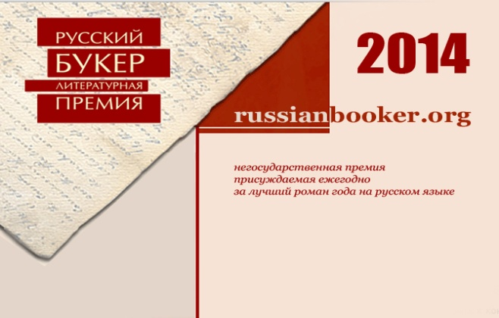1. Вишневский Анатолий. Жизнеописание Петра Степановича К. М.: Знак, 2013
2. Громова Наталья. Ключ. Последняя Москва. М.: АСТ, 2013
3. Прилепин Захар. Обитель. М.: АСТ, Редакция Елены Шубиной, 2014
4. Ремизов Виктор. Воля вольная. Хабаровск: Гранд Экспресс, 2014
5. Скульская Елена. Мраморный лебедь. СПб.: ж-л «Звезда», 2014, № 5
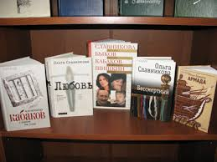 6.Шаров Владимир. Возвращение в Египет. М.: ж-л «Знамя», 2013, № 7–8

